# 踩地雷(二)

請抓回上次檔案

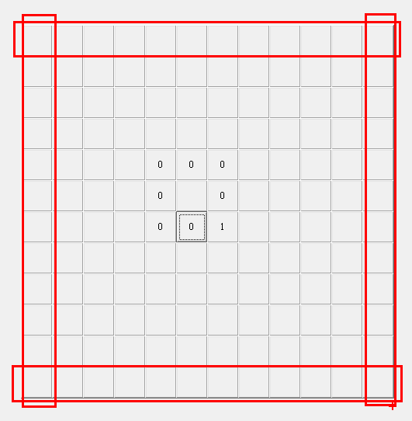

## 邊界問題：

因為要算八個方位

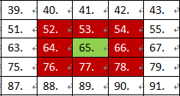

最上排已經沒有上面一排

同理

最下排已經沒有下面一排

最左排已經沒有左邊一排

最右排已經沒有右邊一排

都會出錯

解法一：

|  |  |  |  |  |  |  |  |  |  |  |  |
| --- | --- | --- | --- | --- | --- | --- | --- | --- | --- | --- | --- |
|  |  |  |  |  |  |  |  |  |  |  |  |
|  |  |  |  |  |  |  |  |  |  |  |  |
|  |  |  |  |  |  |  |  |  |  |  |  |
|  |  |  |  |  |  |  |  |  |  |  |  |
|  |  |  |  |  |  |  |  |  |  |  |  |
|  |  |  |  |  |  |  |  |  |  |  |  |
|  |  |  |  |  |  |  |  |  |  |  |  |
|  |  |  |  |  |  |  |  |  |  |  |  |
|  |  |  |  |  |  |  |  |  |  |  |  |
|  |  |  |  |  |  |  |  |  |  |  |  |
|  |  |  |  |  |  |  |  |  |  |  |  |
|  |  |  |  |  |  |  |  |  |  |  |  |

使用if

If command1(0) then

例外處理

Endif

If command1(1) then

例外處理

Endif

….

共44個if

## 解法二：

設定44個按鈕visible=false

或者enabled=false

這樣使用者就無法按

# 亂數產生10個炸彈

迷思：呼叫rnd 10次不就好了

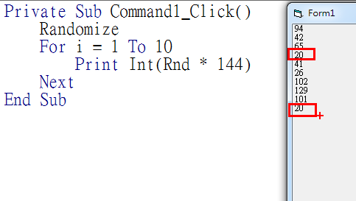

注意到了嗎??亂數是會重複的，如上圖。所以你呼叫10次rnd未必有10個不同的亂數。

## 如何產生10個相異的亂數

使用

Do Loop until 迴圈

底下大紅框部分是取一個炸彈的過程

1. 先取亂數X
2. 檢查X位置能不能放炸彈，有兩個條件
3. 如果可以放，n+1
4. 因為要取10個，所以將1-3過程放入do loop，直到n=10為止，所以後面until n=10

簡單說，我使用一個不定次數的迴圈，所謂迴圈就是電腦做重複的事件，這邊的重複事件就是取亂數炸彈，每取一個就把炸彈數加1，一直取到10個炸彈後就結束迴圈。

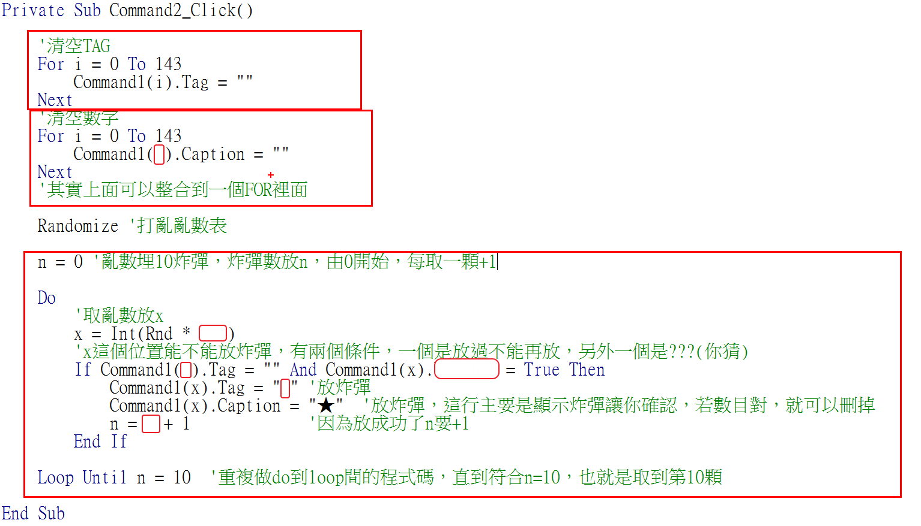

### Do loop迴圈沒有控制好會變成無窮迴圈，也就是當機，請按CTRL+BREAK(鍵盤右上角)就可以中斷當機。

請抓回上次作業，然後新加入一個重新開始的按鈕(如下圖)，完成上述程式碼

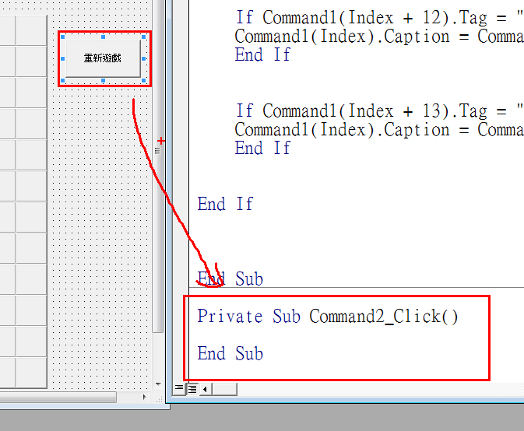

### 需上傳

### 原始碼frm

檔名皆用座號如，如01.frm

### 加分題

如何判斷勝負

10*10踩地雷應該有10顆炸彈，所以如果能平安地走完X步，則算勝利。請問X ??

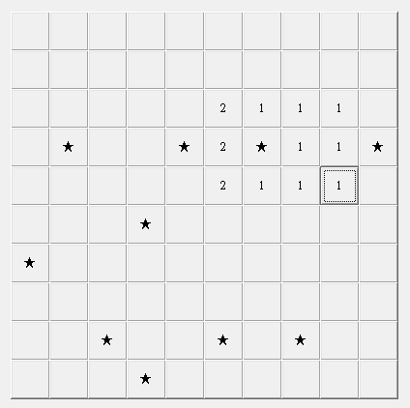

請下載之前的檔案

加入一個LABEL做計步功能

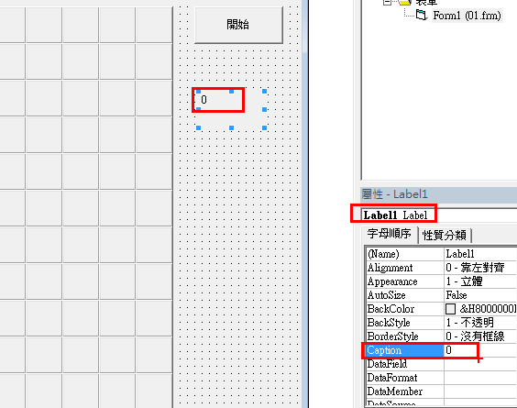

程式修改

1. 按開始鈕的時候，重啟遊戲，所以label1要歸零。
2. 踩地雷的時候，每走一步，label1要+1。
3. 重複2 3，當label1=90的時候，顯示勝利訊息，msgbox "you win"

提示：翻開才算1步，所以先找到翻開的程式碼在哪裡。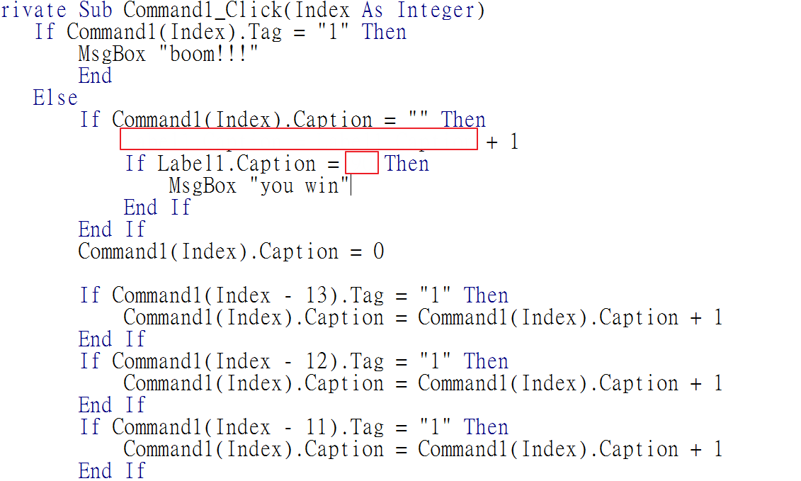

如果做出加分題請多上傳一個檔案如 “01加.frm”

### 加加分題：自由發揮

如果做出加分題請多上傳一個檔案如 “01加加.frm”

<https://www.managertoday.com.tw/columns/view/54010>